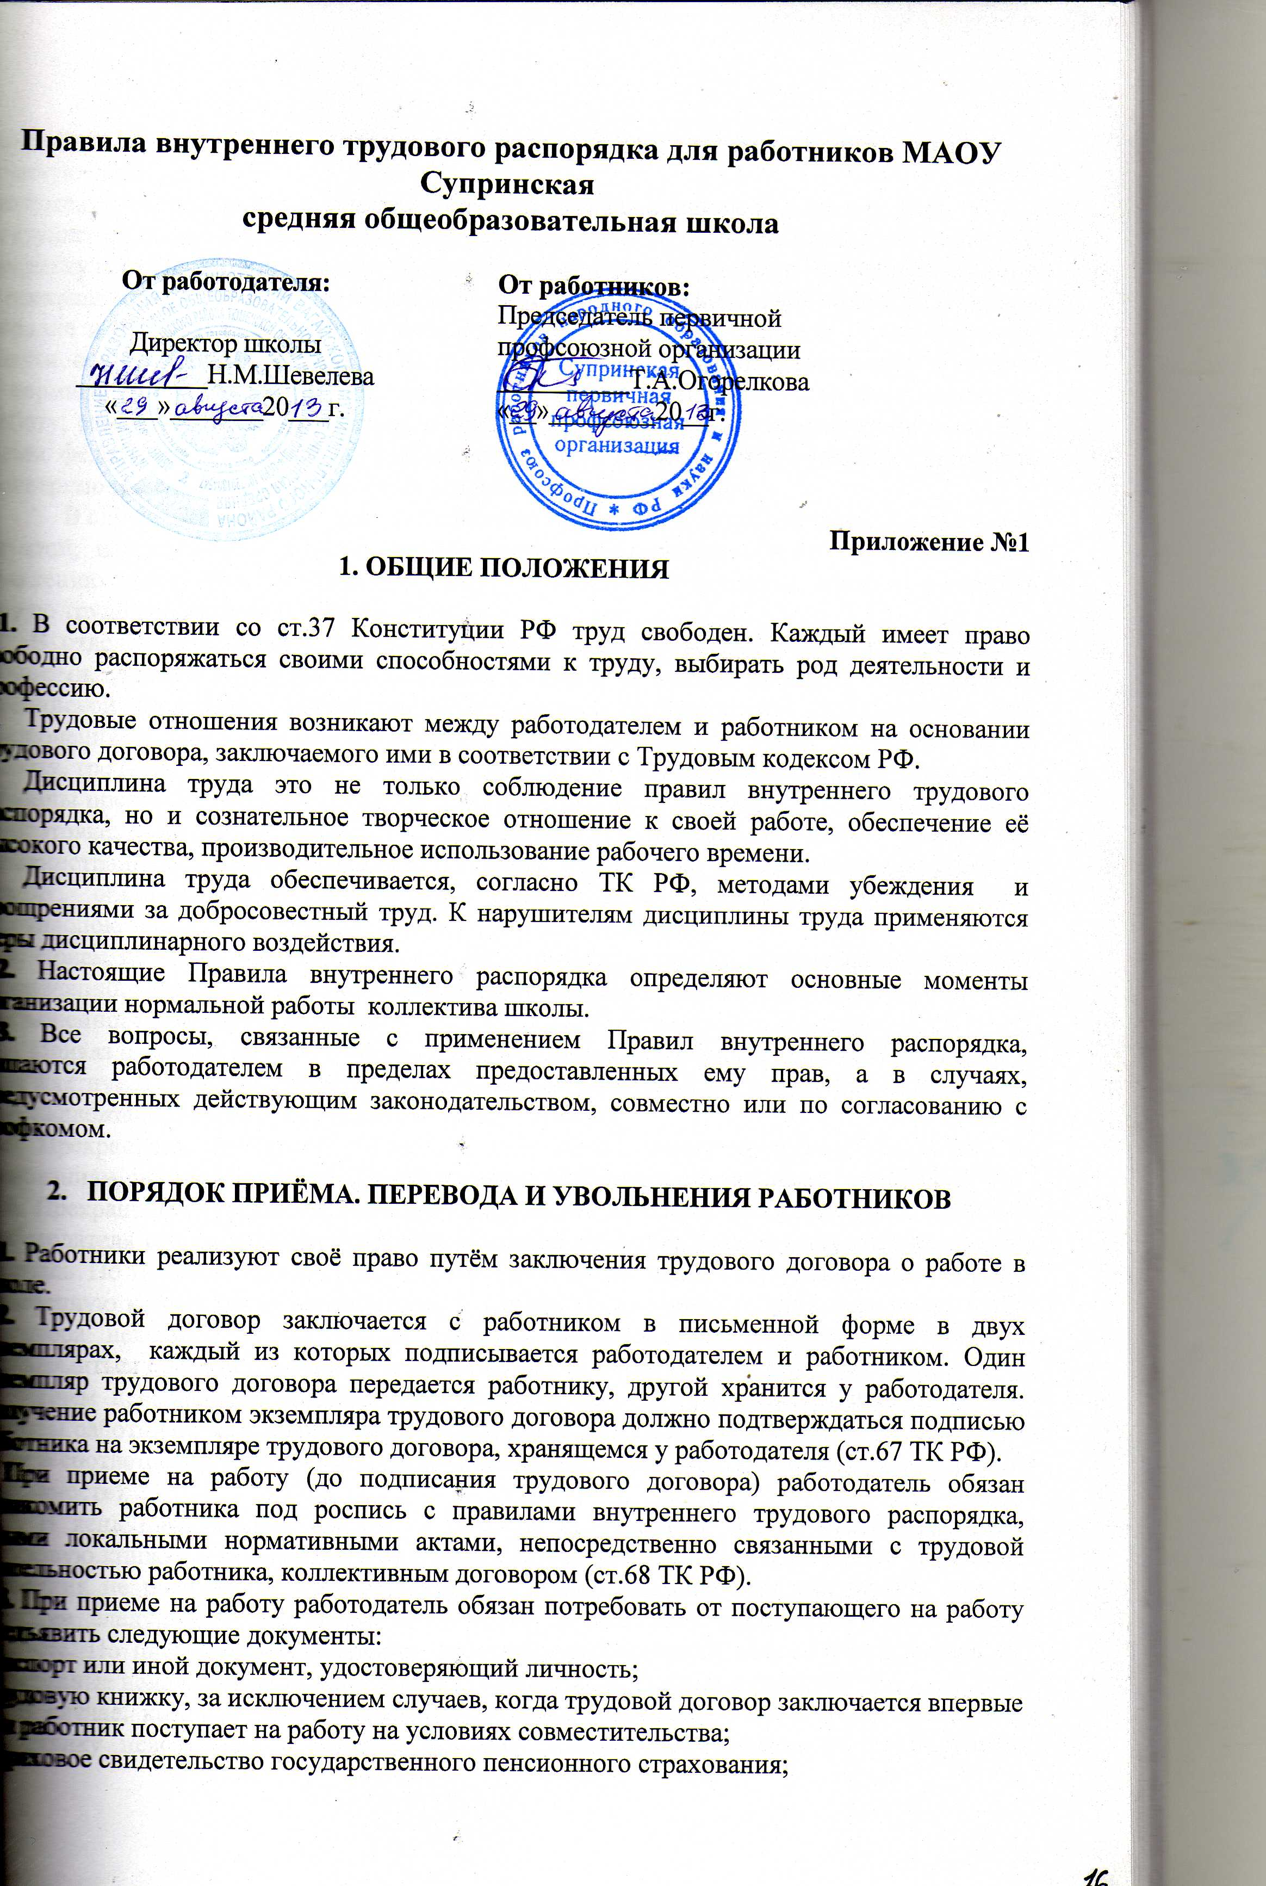

1. ОБЩИЕ ПОЛОЖЕНИЯ

1.1. В соответствии со ст.37 Конституции РФ труд свободен. Каждый имеет право свободно распоряжаться своими способностями к труду, выбирать род деятельности и профессию.
Трудовые отношения возникают между работодателем и работником на основании трудового договора, заключаемого ими в соответствии с Трудовым кодексом РФ.
Дисциплина труда это не только соблюдение правил внутреннего трудового распорядка, но и сознательное творческое отношение к своей работе, обеспечение её высокого качества, производительное использование рабочего времени.
Дисциплина труда обеспечивается, согласно ТК РФ, методами убеждения и поощрениями за добросовестный труд. К нарушителям дисциплины труда применяются меры дисциплинарного воздействия.
1.2. Настоящие Правила внутреннего распорядка определяют основные моменты
организации нормальной работы коллектива школы.
1.3. Все вопросы, связанные с применением Правил внутреннего распорядка,
решаются работодателем в пределах предоставленных ему прав, а в случаях,
предусмотренных действующим законодательством, совместно или по согласованию с
профкомом.

2. ПОРЯДОК ПРИЁМА. ПЕРЕВОДА И УВОЛЬНЕНИЯ РАБОТНИКОВ

2.1. Работники реализуют своё право путём заключения трудового договора о работе в школе.
2.2. Трудовой договор заключается с работником в письменной форме в двух
экземплярах, каждый из которых подписывается работодателем и работником. Один экземпляр трудового договора передается работнику, другой хранится у работодателя. Получение работником экземпляра трудового договора должно подтверждаться подписью работника на экземпляре трудового договора, хранящемся у работодателя (ст.67 ТК РФ).
При приеме на работу (до подписания трудового договора) работодатель обязан ознакомить работника под роспись с правилами внутреннего трудового распорядка, иными локальными нормативными актами, непосредственно связанными с трудовой деятельностью работника, коллективным договором (ст.68 ТК РФ).
2.3. При приеме на работу работодатель обязан потребовать от поступающего на работу предъявить следующие документы:
- паспорт или иной документ, удостоверяющий личность;
-трудовую книжку, за исключением случаев, когда трудовой договор заключается впервые или работник поступает на работу на условиях совместительства;
-страховое свидетельство государственного пенсионного страхования;
-документы воинского учета - для военнообязанных и лиц, подлежащих призыву на военную службу;
-документ об образовании, о квалификации или наличии специальных знаний - при поступлении на работу, требующую специальных знаний или специальной подготовки;
- справку о наличии (отсутствии) судимости и (или) факта уголовного преследования либо о прекращении уголовного преследования по реабилитирующим основаниям, выданную в порядке и по форме, которые устанавливаются федеральным органом исполнительной власти, осуществляющим функции по выработке и реализации государственной политики и нормативно-правовому регулированию в сфере внутренних дел, - при поступлении на работу, связанную с деятельностью, к осуществлению которой в соответствии с ТК РФ, иным федеральным законом не допускаются лица, имеющие или имевшие судимость, подвергающиеся или подвергавшиеся уголовному преследованию.
В случае отсутствия у лица, поступающего на работу, трудовой книжки в связи с ее утратой, повреждением или по иной причине работодатель обязан по письменному заявлению этого лица (с указанием причины отсутствия трудовой книжки) оформить новую трудовую книжку (ст. 65 ТК РФ).
В отдельных случаях с учетом специфики работы ТК РФ, иными федеральными законами, указами Президента Российской Федерации, постановлениями Правительства Российской Федерации может предусматриваться необходимость предъявления при заключении трудового договора дополнительных документов. Лица, принимаемые на работу, требующую специальных знаний (педагогические, медицинские работники и др.), обязаны предъявить соответствующие документы об образовании или профессиональной подготовке: диплом, аттестат, удостоверение, копии, которых, заверенные администрацией, должны храниться в личном деле. Лица, поступающие на работу в школу, обязаны также предоставить медицинское заключение об отсутствии противопоказаний по состоянию здоровья для работы в школе.
2.4. Прием на работу оформляется приказом директора школы, изданным на основании заключенного трудового договора. Содержание приказа должно соответствовать условиям заключенного трудового договора.
Приказ о приеме на работу объявляется работнику под роспись в трехдневный срок со дня фактического начала работы. По требованию работника работодатель обязан выдать ему надлежаще заверенную копию указанного приказа.
2.5. Прекращение трудового договора с работником может производиться только по основаниям, предусмотренным ТК РФ и иными федеральными законами (ст. 77 ТК РФ).
2.6. Прекращение трудового договора оформляется приказом работодателя. С приказом работодателя о прекращении трудового договора работник должен быть ознакомлен под роспись. По требованию работника работодатель обязан выдать ему надлежащим образом заверенную копию указанного приказа. В случае, когда приказ о прекращении трудового договора невозможно довести до сведения работника или работник отказывается ознакомиться с ним под роспись, на приказе производится соответствующая запись.
Днем прекращения трудового договора во всех случаях является последний день работы работника, за исключением случаев, когда работник фактически не работал, но за ним в соответствии с ТК РФ или иным федеральным законом сохранялось место работы (должность).
2.7. В день прекращения трудового договора работодатель обязан выдать работнику трудовую книжку и произвести с ним расчет в день увольнения, а если в день увольнения работник не работал, то соответствующие суммы должны быть выплачены ему не позднее следующего дня после предъявления уволенным работником требования о расчете. По письменному заявлению работника работодатель также обязан выдать ему заверенные надлежащим образом копии документов, связанных с работой.
В случае, когда в день прекращения трудового договора выдать трудовую книжку работнику невозможно в связи с его отсутствием либо отказом от ее получения, работодатель обязан направить работнику уведомление о необходимости явиться за трудовой книжкой либо дать согласие на отправление ее по почте. Со дня направления указанного уведомления работодатель освобождается от ответственности за задержку выдачи трудовой книжки. Работодатель также не несет ответственности за задержку выдачи трудовой книжки в случаях несовпадения последнего дня работы с днем оформления прекращения трудовых отношений при увольнении работника по основанию, предусмотренному подпунктом "а" пункта 6 части первой статьи 81 или пунктом 4 части первой статьи 83 ТК РФ, и при увольнении женщины, срок действия трудового договора с которой был продлен до окончания беременности в соответствии с частью второй статьи 261 настоящего ТК РФ. По письменному обращению работника, не получившего трудовую книжку после увольнения, работодатель обязан выдать ее не позднее трех рабочих дней со дня обращения работника.
В день увольнения (последний день работы) работодатель обязан выдать работнику трудовую книжку с внесенной в неё записью об увольнении и произвести с ним окончательный расчет.

3.ОСНОВНЫЕ ОБЯЗАННОСТИ РАБОТНИКОВ

Работник обязан:
-добросовестно исполнять свои трудовые обязанности, возложенные на него трудовым договором;
-соблюдать правила внутреннего трудового распорядка организации;
-соблюдать трудовую дисциплину;
-выполнять установленные нормы труда;
- соблюдать действующее трудовое законодательство, нормативные акты в системе образования,
- исполнять приказы и распоряжения вышестоящих организаций, непосредственных руководителей и директора школы.
-соблюдать требования по охране труда и обеспечению безопасности труда;
-бережно относиться к имуществу работодателя, других работников и иных лиц;
-незамедлительно сообщить работодателю либо непосредственному руководителю о возникновении ситуации, представляющей угрозу жизни и здоровью людей, сохранности имущества работодателя,
- проходить обязательную аттестацию на подтверждение соответствия педагогическим работником занимаемой должности.
Основные обязанности работников определяются Уставом школы, локальными актами школы и должностными инструкциями.

4.ОСНОВНЫЕ ОБЯЗАННОСТИ РАБОТОДАТЕЛЯ

Работодатель обязан:
-соблюдать законы и иные нормативные правовые акты, локальные нормативные акты, условия коллективного договора, соглашений и трудовых договоров;
-предоставлять работникам работу, обусловленную трудовым договором;
-обеспечивать безопасность труда и условия, отвечающие требованиям охраны и гигиены труда;
-обеспечивать работников оборудованием, инструментами, технической документацией и иными средствами, необходимыми для исполнения ими трудовых обязанностей;
-обеспечивать работникам равную оплату за труд равной ценности;
-выплачивать в полном размере причитающуюся работникам заработную плату в сроки, установленные ТК РФ, правилами внутреннего трудового распорядка;
-вести коллективные переговоры, а также заключать коллективный договор в порядке, установленном ТК РФ;
-предоставлять представителям работников полную и достоверную информацию, необходимую для заключения коллективного договора, соглашений и право контроля за их выполнением;
-своевременно выполнять предписания федеральных органов исполнительной власти, уполномоченных на проведение государственного контроля и надзора, уплачивать штрафы, наложенные за нарушения законов, иных нормативно- правовых актов, содержащих нормы трудового права;
-рассматривать представления профкома, иных избранных работниками представителей о выявленных нарушениях законов и иных нормативных правовых актов, содержащих нормы трудового права, принимать меры по их устранению и сообщать о принятых мерах профкому и представителям;
-создавать условия, обеспечивающие участие работников в управлении школой в предусмотренных ТК РФ, иными федеральными законами и коллективным договором формах;
-обеспечивать бытовые нужды работников, связанные с исполнением ими трудовых обязанностей;
-осуществлять обязательное социальное страхование работников в порядке, установленном федеральными законами;
-возмещать вред, причиненный работникам в связи с исполнением ими трудовых обязанностей, а также компенсировать моральный вред в порядке и на условиях, которые установлены ТК РФ, федеральными законами и иными нормативными правовыми актами;
-исполнять иные обязанности, предусмотренные ТК РФ, федеральными законами и иными нормативными правовыми актами, содержащими нормы трудового права, коллективным договором, соглашениями и трудовыми договорами.

5. РАБОЧЕЕ ВРЕМЯ И ЕГО ИСПОЛЬЗОВАНИЕ

5.1. В школе установлена 5 дневная рабочая неделя с двумя выходными днями. В соответствии с возможностями школы педагогическим работникам может быть выделен методический день для повышения квалификации и самообразования.
5.2.Учебную нагрузку педагогическим работникам на новый учебный год устанавливает директор школы до ухода работников в отпуск.
5.3. Предоставление ежегодных основного и дополнительных оплачиваемых отпусков осуществляется, как правило, по окончании учебного года в летний период. Очередность предоставления оплачиваемых отпусков определяется ежегодно в
соответствии с графиком отпусков, утверждаемым работодателем с учетом мнения
профкома не позднее, чем за две недели до наступления календарного года.
О времени начала отпуска работник должен быть извещен не позднее, чем за две недели до его начала.
В случае предоставления работнику путёвки на санаторно–курортное лечение (приобретение им соответствующей путёвки) ежегодный оплачиваемый отпуск предоставляется в период, необходимый для использования путёвки и проезда к месту нахождения санаторно–курортного учреждения и обратно.
5.4. Продление, перенесение, разделение и отзыв из него производится с согласия работника в случаях, предусмотренных ст. 124 — 125 ТК РФ.
5.5. В дни работы к дежурству по школе педагогические работники привлекаются не ранее чем за 30 минут до начала учебных занятий и не позднее 20 минут после окончания их последнего учебного занятия.
5.6. Рабочее время педагогических работников определяется расписанием уроков, аудиторной и внеаудиторной занятостью, дежурством, участием во внеурочных мероприятиях, предусмотренных планом учреждения. Расписание уроков составляется и утверждается директором школы.
Продолжительность рабочего времени обслуживающего персонала определяется графиком сменности.
5.7. По соглашению между работником и работодателем могут устанавливаться как при приёме на работу, так и впоследствии неполный рабочий день или неполная рабочая неделя.
Работодатель обязан устанавливать неполный рабочий день или неполную рабочую неделю по просьбе беременной женщины, одного из родителей (опекуна, попечителя), имеющего ребёнка в возрасте до четырнадцати лет (ребёнка – инвалида в возрасте до восемнадцати лет), а также по просьбе лица, осуществляющего уход за больным членом семьи в соответствии с медицинским заключением.
5.8. Педагогический работник обязан со звонком начать урок и со звонком его окончить. В случаях опоздания учащихся на занятия педагогический работник обязан поставить в известность классного руководителя, дежурного администратора, заместителя директора по учебно–воспитательной работе.
5.9. По окончании учебных занятий учитель начальной школы в организованном порядке провожает учащихся в раздевалку и из школы.
5.10. Часы, свободные от уроков, дежурств, участия во внеурочных мероприятиях, предусмотренных планом школы, педагогический работник вправе использовать по своему усмотрению.
5.11. Педагогический работник обязан к первому дню каждой четверти иметь тематический план работы, включая классные часы.
5.12. Педагогический работник обязан выполнять распоряжения по учебной части точно и в срок.
5.13. Работники школы обязаны выполнять все приказы (распоряжения) директора школы, при несогласии с приказом (распоряжение) обжаловать выполненный приказ (распоряжение) в комиссию по трудовым спорам или в соответствии с ТК РФ.
5.14. Классный руководитель обязан в соответствии с расписанием и планом воспитательной работы 1 раз в неделю проводить классный час. Планы воспитательной работы составляются 1 раз в четверть.
5.15. Классный руководитель занимается с классом воспитательной внеурочной работой согласно имеющемуся плану воспитательной работы.
5.16. Классный руководитель обязан 1 раз в неделю проводить проверку выставления оценок в дневниках учащихся.
5.17. Работа в выходные и нерабочие праздничные дни, как правило, запрещается.
В случаях, не предусмотренных в ч.2 ст.113 ТК РФ привлечение к работе в выходные и нерабочие праздничные дни допускается с письменного согласия работника и с учетом мнения выборного профсоюзного органа данной организации. Привлечение инвалидов, женщин, имеющих детей в возрасте до трех лет, к работе в выходные и нерабочие праздничные дни допускается только в случае, если такая работа не запрещена им по медицинским показаниям.
При этом инвалиды, женщины, имеющие детей в возрасте до трех лет, должны быть ознакомлены в письменной форме со своим правом отказаться от работы в выходной или нерабочий праздничный день.
Привлечение работников к работе в выходные и нерабочие праздничные дни производится по письменному распоряжению работодателя.
Оплата труда в выходные и нерабочие праздничные дни производится в порядке, закрепленном в ст. 153 ТК РФ.
5.18. Работники школы обязаны проходить медицинское обследование в установленном порядке.
5.19. Заседание педагогического совета проводится не реже 1 раза в четверть продолжительностью 1,5-2 часа, методического объединения - 1 раз в четверть.
5.20. Учителя обязаны о всех приходах посторонних лиц ставить в известность директора. Вход в класс после начала урока разрешается в исключительных случаях только директору или его заместителям.
5.21. Учителям и другим работникам школы запрещается:
- изменять по своему усмотрению расписание уроков и график работы;
- удлинять или сокращать продолжительность уроков и перемен;
- удалять учащихся с урока.
5.22. Запрещается:
- отвлекать педагогических работников в учебное время от их непосредственной работы для выполнения разного рода мероприятий и поручений, не связанных с производственной деятельностью;
- созывать в рабочее время собрания, заседания по общественным делам;
- присутствие на уроках посторонних лиц без разрешения администрации;
- входить в класс после начала урока. Таким правом в исключительных случаях пользуется только руководитель и его заместители;
- делать педагогическим работникам замечания по поводу их работы в присутствии обучающихся.
5.23.Открытие школы и начало работы столовой в 7-00
5.24.Учитель должен быть на рабочем месте за 20 минут до начала урока.
5.25.Приход дежурного администратора и дежурного педагога в 8-00.
5.26.Начало занятий в 8-30.
Расписание звонков
1 урок 8:30 - 9:15
2урок 9:25 – 10:10
3урок 10:30 – 11:15
4урок 11:40 – 12:25
5урок 12:35 – 13:20
6урок 13:30 - 14:15

6. ПООЩРЕНИЯ ЗА УСПЕХИ В РАБОТЕ.

6.1.Работодатель поощряет работников, добросовестно исполняющих трудовые обязанности:
-объявляет благодарность,
- награждает почетной грамотой.
6.2. За особые трудовые заслуги перед обществом и государством работники могут быть представлены к государственным наградам.

7.ОТВЕТСТВЕННОСТЬ ЗА НАРУШЕНИЕ ДИСЦИПЛИНЫ ТРУДА.

7.1. За совершение дисциплинарного проступка, то есть неисполнение или ненадлежащее исполнение работником по его вине возложенных на него трудовых обязанностей, работодатель имеет право применить следующие дисциплинарные взыскания:
1) замечание;
2) выговор;
3)лишение стимулирующего фонда;
4) увольнение по соответствующим основаниям.
7.2. К дисциплинарным взысканиям, в частности, относится увольнение работника по основаниям, предусмотренным пунктами 5, 6, 9 или 10 части первой статьи 81 или пунктом 1 статьи 336 ТК РФ, а также пунктом 7 или 8 части первой статьи 81 ТК РФ в случаях, когда виновные действия, дающие основания для утраты доверия, либо соответственно аморальный проступок совершены работником по месту работы и в связи с исполнением им трудовых обязанностей.
7.3. Не допускается применение дисциплинарных взысканий, не предусмотренных федеральными законами, уставами и положениями о дисциплине.
При наложении дисциплинарного взыскания должны учитываться тяжесть совершенного проступка и обстоятельства, при которых он был совершен (ст.192 ТК РФ).
7.4. Дисциплинарное расследование нарушений педагогическим работником норм профессионального поведения или Устава может быть проведено только по поступившей на него жалобе, поданной в письменной форме. Копия жалобы должна быть передана данному педагогическому работнику.
7.5. Ход дисциплинарного расследования и принятые по его результатам решения могут быть переданы гласности только с согласия заинтересованного педагогического работника за исключением случаев, ведущих к запрещению заниматься педагогической деятельностью, или при необходимости защиты интересов учащихся.
7.6. До применения дисциплинарного взыскания работодатель должен затребовать объяснения от работника в письменной форме. В случае отказа работника дать указанное объяснения составляется соответствующий акт. Отказ работника дать объяснения не является препятствием для применения дисциплинарного взыскания
7.7.Дисциплинарное взыскание может быть обжаловано работником в государственную инспекцию труда и (или) органы по рассмотрению индивидуальных трудовых споров.

